

Spezialprodukte

Produktbeschreibung: Kristallisator für kalkhaltige Natursteinböden mit gleichzeitiger Pflegefilm-Bildung – abriebfest, glänzend, rutschhemmend. Die erzielte Oberflächenhärtung verstärkt das natürliche Aussehen aller Marmor-Oberflächen effektvoll und erleichtert die Pflege.

Anwendung/Dosierung: • pur auf den grundgereinigten und trockenen Steinbelag aufbringen und sofort mit Einscheibenmaschine und Spezial–Kristallisations-Pad bis zur Trocknung und Glanzbildung bearbeiten. Das Nachpolieren mit einem Polier-Pad (beige, weiß) bewirkt Glanz-Steigerung und erhöht die Rutschfestigkeit.


Produktbeschaffenheit:
0 | 1 | 2 | 3 | 4

pH-Wert (Konzentrat):


Inhaltsstoffe: Fluorosilikate, Pflegekomponenten, Hilfsstoffe.

Sicherheitsdatenblatt für berufsmäßige Verwender erhältlich.

Alle Angaben in unserem Produktdatenblatt basieren auf langjährigen Erfahrungen, sowie Untersuchungen und entsprechen unserem derzeitigen Kenntnisstand. Verarbeitungsarten und Materialbeschaffenheiten im Objekt können jedoch im Einzelnen von uns nicht überprüft werden. Aus diesem Grund geben wir nur allgemeine Verarbeitungshinweise wieder. Der Wert der Arbeiten hängt von der fachgerechten Ausführung durch den Anwender ab. Bei eventuellen Zweifeln über die Verträglichkeit des zu behandelnden Materials verpflichtet sich der Anwender das Produkt an unauffälliger Stelle zu testen und sich gegebenenfalls anwendungstechnische Unterstützung einzuholen. Für unvollständige oder fehlerhafte Angaben im Datenblatt übernehmen wir keine Haftung. Alle vorhergehenden Produktdatenblätter verlieren mit diesem Datenblatt ihre Gültigkeit.
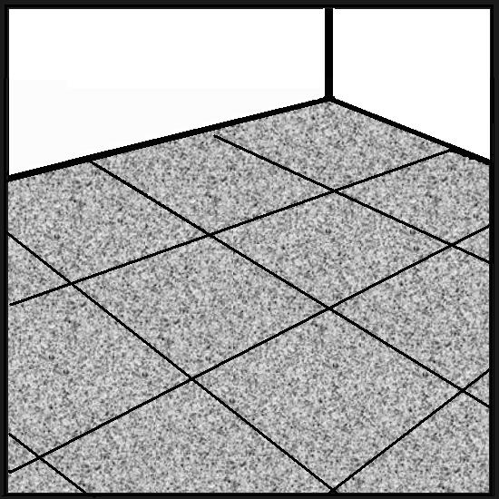

Verpackung: 10/200 l Gebinde

Art.-Nr.: 231

Produktcode: GH 0

Lager-Hinweis: Frostfrei lagern, vor Hitze und direkter Sonneneinstrahlung schützen.
Doc042005

